JS102
Javascript 초급 응용
/**
* @name 백창열
* @email cybaek@netsgo.com
* @homepage http://cybaek.com/
*/

목 차
JS102 Javascript 초급 응용 1
Javascript를 이용하여 HTML의 중복 부분 제거하기 3
학습목표 3
Javascript를 이용한 HTML 공통부분 정리 3
SSI를 이용한 중복 처리 4
생각할 문제 5
문제 제기 5
Javascript를 이용하여 클라이언트에서 공통 부분 출력 5
document.write() 5
SSI를 Javascript로 전환 6
생각할 문제 7
문제 제기 7
스크립트로 CSS 제어하기 8
class 변경하기 8
CSS의 특정 속성 변경하기 8
eval 8
<div> 객체의 class 값과 특정 속성 변경하기 8

Javascript를 이용하여 HTML의 중복 부분 제거하기
HTML 문서를 작성하다 보면 맨 위와 맨 아래 부분은 대개 중복된다. 그래서 이런 부분은 별도의 파일에 저장하여 효율적으로 사이트를 관리하도록 하는 것이 좋다.
소개하는 방법은 같은 서버에 없어도, 웹 서버 소프트웨어 종류와 개발 도구에 상관없이 특정 파일을 공유할 수 있어서, 포탈 사이트와 같이 여러 서버로 운영하는 사이트에서 사용되는 매우 실용적인 방법이다.

학습목표
- document.write를 익힌다..
- HTML 문서의 중복 부분을 제거하여 효율적인 문서가 되도록 한다.

Javascript를 이용한 HTML 공통부분 정리
다음 세 파일을 준비한다.
site.1.html

<html>
<head>
<title>JS로 머릿말, 꼬릿말 꾸미기</title>
</head>
<body>
<a href="site.1.html">메뉴1</a> | <a href="site.2.html">메뉴2</a> | <a href="site.3.html">메뉴3</a>
<hr>
<h2>메뉴1</h2>
메뉴1에 대한 내용입니다.
......

<hr>
<i>이 문서의 저작권은 백창열에게 있습니다.</i>
</body>
</html>

site.2.html

<html>
<head>
<title>JS로 머릿말, 꼬릿말 꾸미기</title>
</head>
<body>
<a href="site.1.html">메뉴1</a> | <a href="site.2.html">메뉴2</a> | <a href="site.3.html">메뉴3</a>
<hr>
<h2>메뉴2</h2>
메뉴2는 매우 다양한 내용을 다루고 있습니다.
......

<hr>
<i>이 문서의 저작권은 백창열에게 있습니다.</i>
</body>
</html>

site.3.html

<html>
<head>
<title>JS로 머릿말, 꼬릿말 꾸미기</title>
</head>
<body>
<a href="site.1.html">메뉴1</a> | <a href="site.2.html">메뉴2</a> | <a href="site.3.html">메뉴3</a>
<hr>
<h2>메뉴3</h2>
1,2에서 배운 내용을 정리해 보도록 하겠습니다.
......

<hr>
<i>이 문서의 저작권은 백창열에게 있습니다.</i>
</body>
</html>
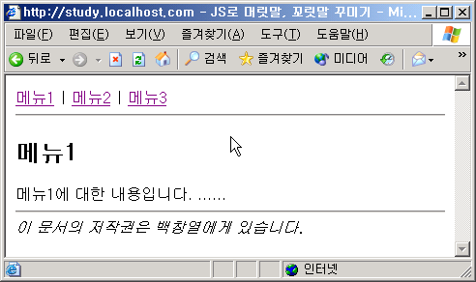

SSI를 이용한 중복 처리
앞의 파일에서 굵은 부분은 모든 파일에서 중복되는 부분이다. site.1.html은 다음과 같이 정리 가능하다.
site.1.shtml

<!--#include file="header.html"-->
<h2>메뉴1</h2>
메뉴1에 대한 내용입니다.
......
<!--#include file="footer.html"-->

header.html

<html>
<head>
<title>JS로 머릿말, 꼬릿말 꾸미기</title>
</head>
<body>
<a href="site.1.shtml">메뉴1</a> | <a href="site.2.shtml">메뉴2</a> | <a href="site.3.shtml">메뉴3</a>
<hr>

footer.html

<hr>
<i>이 문서의 저작권은 백창열에게 있습니다.</i>
</body>
</html>
앞의 과정에서 site.1.html은 site.1.shtml로 파일 이름이 바뀌었다. SSI는 서버의 기본설정이 확장자가 shtml인 경우에만 동작하기 때문이다. 물론 확장자 html에 대해서도 SSI가 동작하도록 설정할 수 있지만 그렇게 할 경우 서버의 부하가 급증한다. 따라서 기본 설정을 그대로 따르는 것이 좋다.
중복되는 부분은 header.html과 footer.html에 저장되었고 그 부분을 site.n.html에 삽입하는 SSI 구문은 다음과 같다.
<!--#include file="header.html"-->
이와 같은 방법을 통해 site.n.html을 아주 간략화 시켰다.

생각할 문제

문제 제기
만약에 웹 서버가 두 대 이상일 경우 이 방법은 사용 가능한가?

Javascript를 이용하여 클라이언트에서 공통 부분 출력
두 대 이상의 서버로 운영할 경우, 서버1에서 서버2에 있는 문서를 SSI를 이용하여 삽입할 수 없다. 이런 경우에 유용하게 사용할 수 있는 방법이 JS를 이용한 삽입이다.
이것을 이해하기 위해선 document.write() 라는 Javascript 함수를 알아야 한다..

document.write()
ASP에는 Response.Write라는 메소드가 있다. 이 메소드를 이용하면 브라우저에 원하는 내용을 출력할 수 있다. 클라이언트 브라우저에서는 document.write()라는 메소드를 이용하면 동적으로 HTML 을 출력할 수 있다.
document.1.html

<body>
안녕하세요.
<script>
document.write('중간에 찍어봅니다.');
</script>
반갑습니다.
</body>
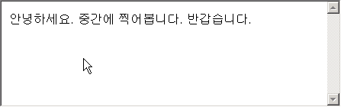

SSI를 Javascript로 전환
header.html과 footer.html로 빼낸 부분을 document.write를 이용하여 Javascript 파일로 전환시킨다. 따라서, 파일 이름도 header.js, footer.js로 바꾼다.
header.js

document.write('<html>');
document.write('<head>');
document.write('<title>JS로 머릿말, 꼬릿말 꾸미기</title>');
document.write('</head>');
document.write('<body>');
document.write('<a href="site.1.shtml">메뉴1</a> | <a href="site.2.shtml">메뉴2</a> | <a href="site.3.shtml">메뉴3</a>');
document.write('<hr>');

footer.js

document.write('<hr>');
document.write('<i>이 문서의 저작권은 백창열에게 있습니다.</i>');
document.write('</body>');
document.write('</html>');
site.1.shtml은 더 이상 shtml이란 확장자를 사용할 이유가 없다. site.1.html로 바꾸고 SSI 태그를 <script>태그로 전환한다.
site.1.html

<script src="header.js"></script>
<h2>메뉴1</h2>
메뉴1에 대한 내용입니다.
......
<script src="footer.js"></script>
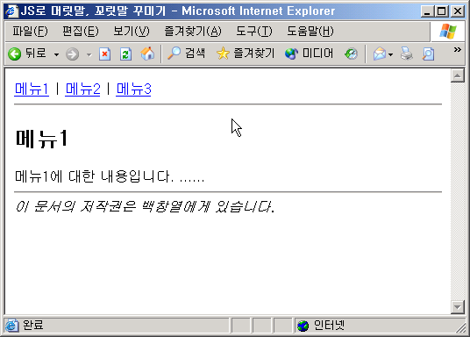
만일 다른 서버에서 이 JS를 참조하여 머리말과 꼬릿말을 구성하고자 한다면 다음 코드처럼 적어주면 모든 사이트가 하나의 파일을 참조하여 디자인을 일관성 있게 유지할 수 있다.
<script src="http://study.localhost.com/header.js"></script>
참고로 이런 Javascript 파일과 그림과 같이 정적인 자원은 별도의 서버에 보관하는 것이 좋다.

생각할 문제

문제 제기
document.write()함수로 일일이 전환하는 것이 귀찮은 일이 아닌가?

스크립트로 CSS 제어하기
Javascript를 이용하여 객체의 CSS 속성을 동적으로 제어하는 방법을 익히도록 한다.

class 변경하기
객체의 핸들을 구한 후, className이란 속성에 원하는 CSS 클래스 이름 문자열을 대입하면 된다.
obj.className = "type1";

CSS의 특정 속성 변경하기
객체의 핸들을 구한 후, style 속성의 하부 속성을 변경한다. 예를 들어 color 속성을 변경하고자 한다면 다음 코드와 같이 처리한다.
obj.style.color = "yellow";

eval
일반적인 스크립트 코드는 고정되어있다. 하지만 스크립트 코드를 동적으로 생성하여 특정 문자열 변수에 담아서 그것을 실행하고자 할 때가 있다. 이 때 유용한 함수가 eval이다. 다음 코드를 보면 이해가 빠를 것이다.
eval.html

<script>
var i, code;

i = 30;
code = "alert(i); i=40";

eval(code);
alert(i);
</script>
변수 i에 30을 대입하고 code란 변수에는 alert() 코드와 i에 40을 대입하는 Javascript 문자열을 대입했다. 즉 code 변수의 내용은 단지 문자열에 불과하다. 그러나 eval 함수에 이것을 넘기면 eval은 마지 브라우저처럼 code의 내용을 처리한다. 그래서 30을 출력하는 alert가 한 번 뜨고 i는 40이 되기 때문에 그 다음 줄의 alert에서는 40이 찍힌다.

<div> 객체의 class 값과 특정 속성 변경하기
다음 코드는 앞에서 말한 내용을 바탕으로 작성한 코드이다.
<head>
<style>
.type1{
color: red;
font-size: 20pt;
}

.type2{
background-color: silver;
color: white;
padding: 5pt;
}
</style>

<script>
function changeCssClass(objId, newClass){
var obj = document.getElementById(objId);
obj.className = newClass;
}

function changeCssAttribute(objId, attrName, attrValue){
var obj = document.getElementById(objId);
eval("obj.style." + attrName + " = attrValue;");
}

</script>
</head>
<body>
<button onclick="changeCssClass('obj1', 'type1');">가 type1</button>
<button onclick="changeCssClass('obj1', 'type2');">나 type2</button>
<button onclick="changeCssAttribute('obj1', 'border', '4pt dashed black');">다 줄넣기</button>
<button onclick="changeCssAttribute('obj1', 'border', '');">라 줄빼기</button>

<div id="obj1" >강자에겐 강하고, 약자에겐 약하게.</div>
</body>
가, 나 버튼을 클릭하면 class에 명시된 내용이 적용되는데 가에서 정의한 내용이 나에 없을 지라도 그 속성은 유지되지 않고 기본값으로 바뀐다. 이에 반해 일단 다 버튼을 눌러서 테두리를 설정하면 가,나 버튼을 아무리 눌러도 그 속성은 제거되지 않는다.
이것은 class로 정의한 것보다 style의 속성을 이용하여 세세히 정의한 내용이 더 우선 순위가 높기 때문이다. 이렇게 정의된 속성을 제거하고 싶을 땐 라 버튼처럼 빈 문자열을 할당하면 된다.
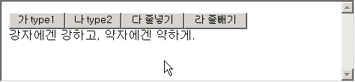
가 버튼을 누르면 다음과 같이 글씨 색과 크기가 변한다.
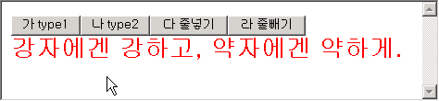
나를 누르면 배경색이 변하고 글씨 크기는 기본값으로 작아진다.
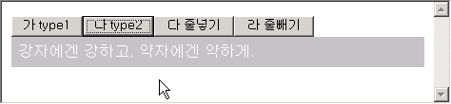
다 버튼을 눌러서 테두리를 쳤다.
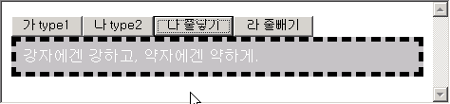
가 버튼을 눌러도 테두리는 그대로 유지된다.
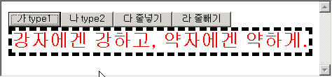
라 버튼을 눌러 테두리를 제거한다.
